1-2月经济运行简析
今年以来，全市上下认真落实党中央、省委、市委经济工作会议要求，以学习贯彻党的二十届三中全会精神为动力，坚持稳中求进工作总基调，全力做好稳生产、扩投资、促消费等各项工作，紧扣高质量发展首要任务，拼搏奋进、聚力攻坚，全市经济运行总体实现平稳起步。
一、工业生产平稳开局
1-2月，全市规上工业增加值同比增长8.0%，低于全省平均水平1.1个百分点，居全省第17位。
分三大门类看，制造业增加值同比增长12.0%，采矿业增加值同比下降11.0%，电力、热力及水生产和供应业增加值同比下降16.1%。
分经济类型看，国有控股企业增加值同比增长5.0%，集体控股企业同比增长24.7%，港澳台控股企业同比下降0.6%，私人控股企业同比增长11.0%。
二、固定资产投资稳中有升
1-2月，全市固定资产投资（不含农户）同比增长7.0%，低于全省平均水平0.2个百分点，居全省第11位。
从产业看，第一产业投资同比增长273.1%，第二产业投资同比增长10.0%，第三产业投资同比下降1.8%。
从投资领域看，工业投资同比增长10.0%，房地产开发投资同比增长63.3%，基础设施投资同比下降27.4%，民间投资同比增长7.0%。
三、消费品市场回稳向好
1-2月，全市社会消费品零售总额实现24.2亿元，同比增长5.9%，比2024年全年提高0.4个百分点，居全省第16位。
1-2月，限额以上单位实现消费品零售额5.1亿元，同比增长12.9%，低于全省平均水平0.3个百分点。
四、财政金融稳定运行
1-2月，全市一般公共预算收入完成9.1亿元，同比增长2%，高于全省平均水平1.8个百分点。其中，税收收入完成7.6亿元，同比增长4.6%；非税收入完成1.5亿元，同比下降9.4%。一般公共预算支出12.7亿元，同比增长8.6%。
2月末，金融机构人民币各项存款余额970.9亿元，同比增长11.24%；金融机构人民币各项贷款余额871.7亿元，同比增长20.66%。
五、消费价格整体稳定
1-2月，居民消费价格同比下降0.6%。八大类商品和服务价格呈“两升六降”的态势。其中，医疗保健类、其他用品和服务类分别上涨1.7%、5.6%；食品烟酒类、衣着类、居住类、生活用品及服务类、交通和通信类、教育文化娱乐类分别下降0.4%、0.4%、0.3%、2.4%、3.0%、1.2%。

主要经济指标发展趋势图

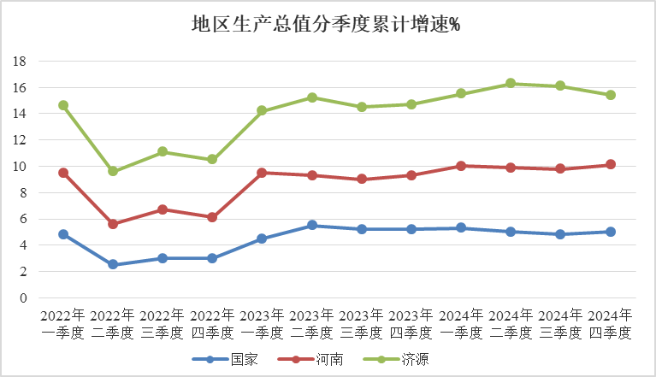

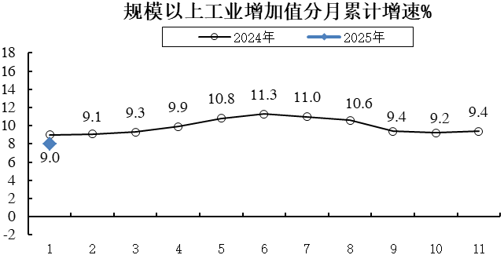

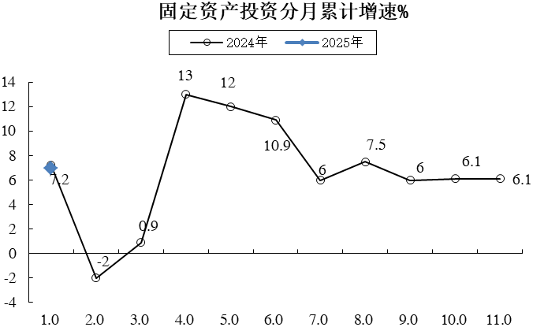

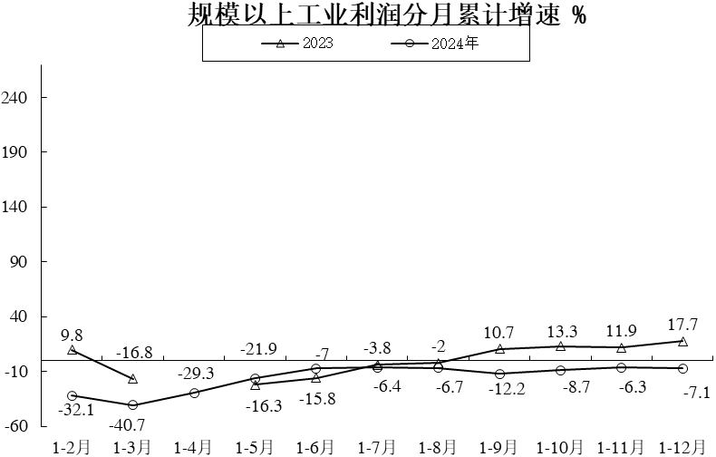

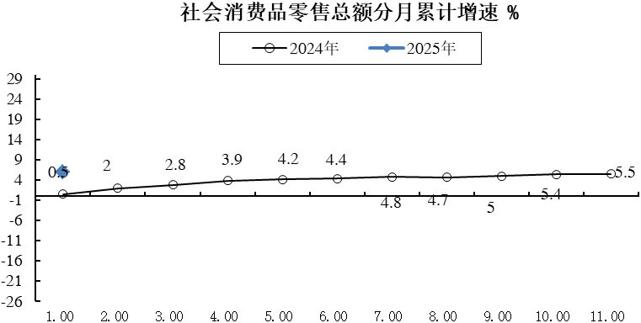

示范区主要经济指标

指 标 |  | 单位 | 1-本月 | 增长 %
 | 地区生产总值（2024年） | 亿元 | 789.6 | 5.3
 | 第一产业 | 亿元 | 27.1 | 3.0
 | 第二产业 | 亿元 | 451.5 | 7.0
 | 第三产业 | 亿元 | 311.0 | 3.0
 | 规模以上工业增加值 | 亿元 | － | 8.0
 | 规模以上工业产销率 | % | 95.1 | -1.8
 | 固定资产投资 | 亿元 | － | 7.0
 | 社会消费品零售总额 | 亿元 | 24.2 | 5.9
 | 地方财政收入 | 亿元 | 9.4 | -10.6
 | 一般公共预算收入 | 亿元 | 9.1 | 2.0
 | 地方财政支出 | 亿元 | 16.3 | -5.4
 | 一般公共预算支出 | 亿元 | 12.7 | 8.6
 | 金融机构月末存款余额 | 亿元 | 970.9 | 11.2
 | #住户存款 | 亿元 | 660.7 | 11.6
 | 金融机构月末贷款余额 | 亿元 | 871.7 | 20.7
 | 进出口总额 | 亿元 | 91.1 | 21.3
 | #出口总额 | 亿元 | 27.6 | 38.2
 | 居民人均可支配收入（2024年） | 元 | 37674 | 4.8
 | 城镇居民人均可支配收入（2024年） | 元 | 45050 | 3.8
 | 农村居民人均可支配收入（2024年） | 元 | 28055 | 5.0
 | 居民消费价格总指数 | % | 99.4 | -0.6
 |  |  | 2024年 | 增长 %
 | 规模以上工业营业收入 | 亿元 | － | 10.4
 | 利润总额 | 亿元 | － | -7.1

